| WST-LF08-LS12 | Einkünfte aus Vermietung und Verpachtung ermitteln |
| --- | --- |

****Situ**ati**on****

Lauber & Tanne



Beratung auf Augenhöhe

Sie sind Auszubildende zur Steuerfachangestellten bzw. Auszubilden­der zum Steuerfachangestellten in der Kanzlei Lauber & Tanne Steu­erberater PartGmbB.

Die Kanzlei Lauber & Tanne Steuerberater PartGmbB erhält heute eine E-Mail von Herbert Kern.

Ihre Vorgesetzte leitet Ihnen die E-Mail mit Anhängen zur weiteren Be­arbeitung weiter (Anlage 1 bis Anlage 6).

****Aufträge****

Vervollständigen Sie im Azubi-Handbuch Ihren Steckbrief zu den Einkünften aus Vermietung und Verpachtung mit folgenden Einträgen:

* detailliertes Ermittlungsschema
* Problematik der verbilligten Miete gemäß § 21 Abs. 2 EStG.

Lösungshinweis

Hinweis: In diesem Lernfeld haben die Schülerinnen und Schüler bereits in Lernsituation 3 Steckbriefe zu den einzelnen Einkunftsarten erstellt. Der entsprechende Steckbrief zur Einkunftsart Vermietung und Verpachtung wird in Auftrag 1 verwendet und vervollständigt.

Schülerinnen- und schülerindividuelle Vervollständigung des Steckbriefes aus Lernsituation 3:

Steckbrief Einkünfte aus Vermietung und Verpachtung (§ 21 EStG)

Sachliche Steuerpflicht:

Gemäß § 21 Abs.  1 S. 1 Nr. 1 EStG sind Einkünfte aus Vermietung und Verpachtung v. a.:

Einkünfte aus Vermietung oder Verpachtung von unbeweglichem Vermögen, insbesondere Grundstücke, Gebäude und Gebäudeteile.

**Detailliertes Ermittlungsschema:**

Grundsätzlich berechnen sich die Einkünfte aus Vermietung und Verpachtung immer durch:

Einnahmen gem. § 8 EStG abzüglich Werbungskosten gem. § 9 EStG, hier v. a. § 9 Abs. 1 Nr. 1, 2, 7 EStG

Es gilt grundsätzlich das Zu- und Abflussprinzip gem. § 11 EStG; aber: "kurze Zeit" beachten!

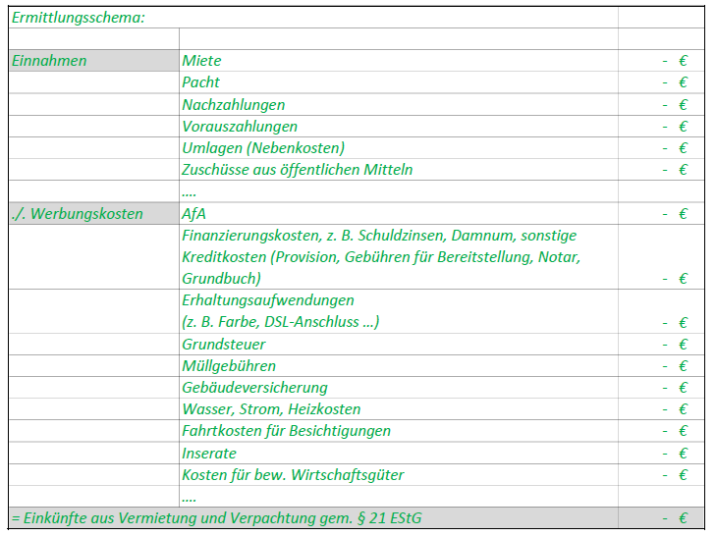

**Problematik der verbilligten Miete:**

Auszug aus § 21 EStG:

(2) Beträgt das Entgelt für die Überlassung einer Wohnung zu Wohnzwecken weniger als 50 Prozent der ortsüblichen Marktmiete, so ist die Nutzungsüberlassung in einen entgeltlichen und einen unentgeltlichen Teil aufzuteilen. Beträgt das Entgelt bei auf Dauer angelegter Wohnungsvermietung mindestens 66 Prozent der ortsüblichen Miete, gilt die Wohnungsvermietung als entgeltlich.

Im Steuerrecht sind grundsätzlich nur solche Kosten als Werbungskosten abziehbar, die der Erwerbung, Sicherung oder Erhaltung von Einnahmen dienen. Wird eine Wohnung unentgeltlich überlassen, können somit keine Werbungskosten angesetzt werden, da kein steuerbarer Tatbestand verwirklicht wird.

Tabelle Folgen Mietvergleich


Totalüberschussprognose bedeutet, dass das Finanzamt überprüft, ob über die voraussichtliche Wohnungsvermietungsdauer insgesamt ein Überschuss erzielt wird.

Hinweis: Die Tabellen der Lösungshinweise zu Auftrag 1 sind als separate Datei beigefügt (WST-LF08-LS12-Auftrag_1_Lösung.xlsx)

Berechnen Sie die Einkünfte aus Vermietung und Verpachtung für Herrn Kern.

Lösungshinweis

Berechnung zur angemessenen Miete – siehe Mietspiegelrechner der Stadt Tübingen im Datenkranz

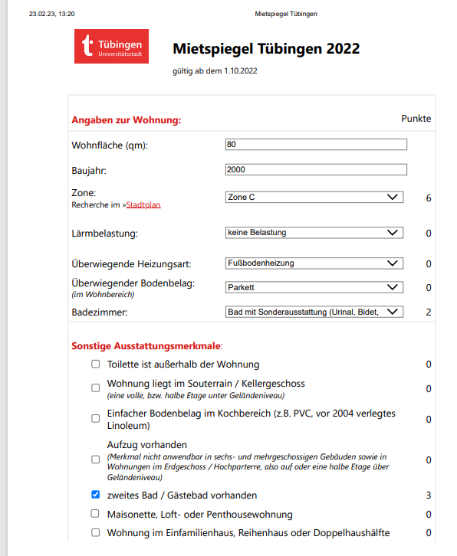 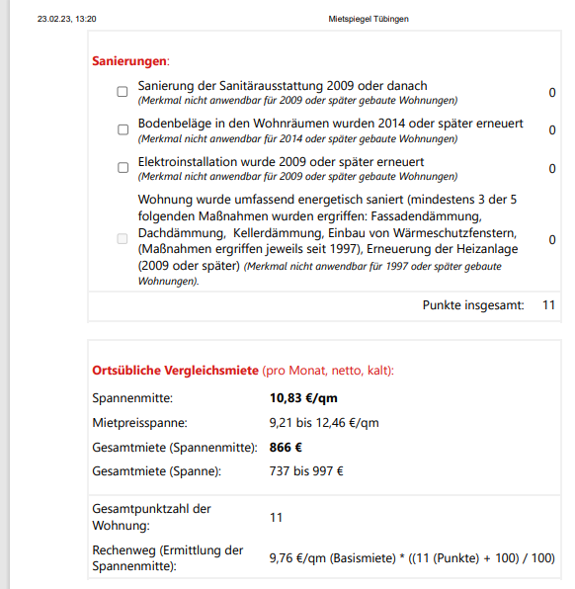

Quelle: Mietspiegelrechner Stadt Tübingen ([www.mietspiegel-tuebingen.de/](https://www.mietspiegel-tuebingen.de/), Lizenz CC BY 4.0, Zugriff am 23.02.2023)

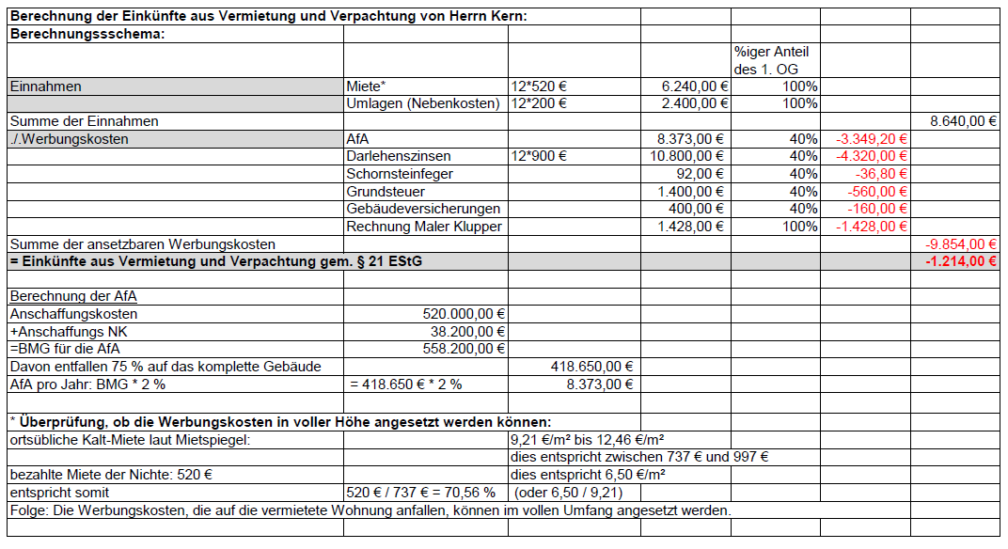

Hinweis: Die Berechnung ist als separate Datei beigefügt (WST-LF08-LS12-Auftrag_2_Lösung_und_gestufte_Hilfe.xlsx)

Formulieren Sie eine E-Mail als Antwort an Herrn Kern, die Sie Ihrer Vorgesetzten vorlegen kön­nen.

Lösungshinweis

Schülerinnen- und schülerindividuelle E-Mail, z. B.:

| Von: | info@LaubTan.de |
| --- | --- |
| An: | herbert@kern-family.de |
| Betreff: | Fragen zum Vermietungsobjekt Bourgogneweg 10 in Tübingen |
| Sehr geehrter Herr Kern,  vielen Dank für Ihre Anfrage. Bezüglich ihrer Punkte kann ich Ihnen Folgendes mitteilen:  Grundsätzlich haben Sie über die Vermietung der Wohnung Einnahmen im Sinne des § 8 EStG. Im Gegenzug können Sie Werbungskosten gem. § 9 EStG geltend machen. Das Ergebnis stellt dann Ihren Überschuss bzw. Verlust gem.§ 21 EStG dar.  Sie sind Eigentümer eines Zweifamilienhauses. Dieses nutzen Sie zu einem Teil selbst und zum anderen Teil haben Sie es vermietet. Sie können nur die anfallenden Kosten für die vermietete Wohnung als Werbungskosten von Ihren Mieteinnahmen abziehen.  Die Kosten, die direkt auf die Wohnung entfallen – in Ihrem Fall war dies die Rechnung des Malers über 1.428,00 EUR - können sie komplett ansetzen.  Die Kosten, die auf das ganze Haus entfallen – in Ihrem Fall Grundsteuer, Versicherungen, Abschreibungen – müssen Sie anteilig aufteilen. Die Aufteilung geschieht im Verhältnis der vermieteten Wohnungs-Nutzfläche zur Gesamt-Nutzfläche.  Die selbst genutzte Wohnung hat 120 m² und die vermietete Wohnung hat 80 ²m. Somit können Sie nur 80/200, also 40 % der Kosten als Werbungskosten abziehen.  Sie vermieten die Wohnung an Ihre Nichte zu einer Kaltmiete von 6,50 EUR/m². Dies ist laut dem Mietspiegel der Stadt Tübingen außerhalb der Mietpreisspanne der ortsüblichen Vergleichsmiete. Relevant ist der unterste Wert. Dieser beträgt 9,21 EUR. Ihre verlangte Miete entspricht 70,58 % der Vergleichsmiete und liegt somit über den notwendigen 66 %. Sie können die angefallenen Werbungskosten in voller Höhe abziehen.  Falls die ortsübliche Vergleichsmiete allerdings ansteigt, müssen Sie aufpassen, dass Sie mit Ihrer Miete nicht unter den Wert von 66 % der Vergleichsmiete rutschen. Sollten Sie sogar unterhalb von 50 % liegen, könnten Sie Ihre Werbungskosten nur noch mit dem erreichten Prozentsatz ansetzen.  Falls Sie zwischen einem Wert von 50 % und 66 % der Vergleichskosten liegen würden, müssten Sie darlegen, dass Sie auf Dauer einen Überschuss erzielen würden (sogenannte Totalüberschussprognose).  Ich hoffe, ich konnte Ihre Fragen klären.  Mit freundlichen Grüßen  (Name der Schülerin oder des Schülers) | |
| Anhang |  |

****Datenkranz****

Anlage 1: E-Mail des Mandanten

| **Von:** | herbert@kern-family.de |
| --- | --- |
| **An:** | info@LaubTan.de |
| **Cc:** |  |
| **Betreff:** | **Fragen zu meinem Vermietungsobjekt Bourgogneweg 10 in Tübingen** |
| Sehr geehrte Frau Lauber,  mein bisheriger Steuerberater ist ausgewandert, weshalb ich auf der Suche nach einer neuen Kanzlei bin. Ihre Kanzlei wurde mir von meinem Freund Herrn Lawo empfohlen.  Ich wohne mit meiner Ehefrau in Tübingen im Erdgeschoss eines Zweifamilienhauses. Das erste Ober­geschoss habe ich schon seit Jahren vermietet. Bezüglich des vermieteten Objekts habe ich allerdings nun ein paar Fragen an Sie.  Das Haus im Bourgogneweg 10 in 72072 Tübingen habe ich vor Jahren erworben. Der Kaufpreis betrug 520.000,00 EUR. Des Weiteren musste ich damals folgende Kosten bezahlen:   * Grunderwerbsteuer 28.600,00 EUR * Makler 1.800,00 EUR * Notar- und Grundbuchkosten 7.800,00 EUR   Das Verhältnis Gebäude zu Grund und Boden beträgt 75:25.  Das Haus hat 200 m². Davon werden von mir und meiner Ehefrau im Erdgeschoss 120 m² selbst bewohnt. Im ersten Obergeschoss befindet sich eine zweite Wohnung mit 80 m² Wohnfläche. Diese habe ich bis No­vember des vorletzten Jahres an eine fremde Person vermietet. Die Vermietung lief damals über einen Makler. Das Exposé, welches so noch Gültigkeit hat, habe ich Ihnen in den Anlagen zu dieser E-Mail bei­gefügt.  Seit Anfang des letzten Jahres habe ich diese Wohnung an meine Nichte vermietet. Da sie noch studiert, überlasse ich ihr die Wohnung zu einer Kaltmiete in Höhe von 520,00 EUR pro Monat.  Kurz vor Einzug meiner Nichte habe ich die Wohnung im 1. Obergeschoss von einem Maler streichen las­sen. Die Rechnung finden Sie in den Anlagen zu dieser E-Mail.  Weitere Aufwendungen, die im letzten Jahr angefallen sind, habe ich auch als Anlagen beigefügt. Alle Auf­wendungen wurden fristgerecht bezahlt bzw. abgebucht.  Nun zu meinem eigentlichen Anliegen:   * Ich habe letztens im Radio gehört, dass man aufpassen muss, in welcher Höhe man eine Wohnung vermietet. Anscheinend kann es passieren, dass man seine Ausgaben nicht geltend machen kann – ist das in meinem Fall so??? * Könnten Sie mir bitte mitteilen, wie hoch meine Einkünfte aus Vermietung und Verpachtung für das letzte Jahr sein werden?   Vielen Dank schon mal vorab für die Beantwortung meiner Fragen.  Freundliche Grüße  Herbert Kern | |
| Anhang | Exposé, Rechnung von Maler Klupper. Rechnung von Schornsteinfeger Konrad, Aufstel­lung der Versicherungskosten, Kontoauszug |

Anlage 2: Exposé des Maklers zum Vermietungsobjekt

**Helle 3-Zimmerwohnung in schönem Wohnviertel in Tübingen**

Grunddaten:

Wohnfläche: 80 m2

Baujahr: 2000

Adresse: Bourgogneweg 10

72072 Tübingen

Heizung: Fußbodenheizung

Nebenkosten 200,00 EUR pro Monat

Beschreibung des Objekts:

Die helle 3-Zimmerwohnung befindet sich in einem schönen Wohnviertel in Tübingen. Neben der Küche, dem Badezimmer und der Gästetoilette stehen Ihnen drei Zimmer zur Verfügung. Das Haus wurde im Jahr 2000 erbaut und entspricht damit den aktuellen Standards. Alle Räume sind mit hochwertigem Parkett und Fußbodenheizung ausgestattet. Im Badezimmer befindet sich eine Dusch-Badekombination und ein Bidet. Die Wohnung befindet sich im ersten Obergeschoss eines Zwei­familienhauses. Die Einbauküche kann kostengünstig vom Vormieter übernommen werden. Bitte be­achten: kein Balkon oder Garten!

Lage:

Die Wohnung befindet sich in zentrumsnaher und zugleich ruhiger Wohnlage. Alle Geschäfte des täglichen Bedarfs sowie Ärzte, Schulen oder Kindergärten sind in unmittelbarer Umgebung. Auch die Anbindung an den öffentlichen Nahverkehr ist hervorragend.

Anlage 3: Rechnung Maler Klupper

Maler Klupper e.K. – Heimsheimer Straße 15 – 72070 Tübingen

Herbert Kern  
Bourgogneweg 10  
72072 Tübingen

Maler Klupper – seit 30 Jahren   
Qualität vom Profi!

**Kundennummer Liefer- /Leistungsdatum Rechnungsdatum**

10452 28.12.20xx 28.12.20xx

Rechnung Nr. 20230625

Wir bedanken uns für die gute Zusammenarbeit und stellen Ihnen vereinbarungsgemäß für das Streichen der Wohnung im 1. OG des Objekts im Bourgogneweg 10 folgende Leistungen in Rechnung:

|  |  |  |  |  |  |  |
| --- | --- | --- | --- | --- | --- | --- |
| **Pos.** |  | **Bezeichnung** | **Menge** |  | **Einzel (EUR)** | **Gesamt (EUR)** |
| 1 |  | **Wandfarbe** | 10 Stück |  | 50,00 | 500,00 |
| 2 |  | **Abdeckvlies, Krepp** | pauschal |  | 150,00 | 150,00 |
| 3 |  | **Arbeitslohn** | 8,5 h |  | 60,00 | 510,00 |
| 4 |  | **Anfahrt** | pauschal |  | 40,00 | 40,00 |
|  | | | | Summe netto | | 1.200.00 |
|  | | | | Umsatzsteuer 19,00 % | | 228,00 |
|  | | | | **Rechnungsbetrag**  **brutto in EUR** | | **1.428,00** |

Zahlung bis 15.01.20xy ohne Abzüge an die unten angegebene Bankverbindung.

Mit freundlichen Grüßen

Klaus Klupper

|  |  |  |
| --- | --- | --- |
| Maler Klupper e. K.Heimsheimer Straße 15 72070 Tübingen  Ust-IdNr.: DE124756989 | Tel.: +49 7071 997554  Fax: +49 7071 997555  E-Mail: info@malerklupper.com Web: www.malerklupper.com | Sparbank Tübingen  IBAN: DE34 6045 0000 0007 9208 08  BIC: SPATDE61ATU1  Kto. Inh.: Klaus Klupper |

Anlage 4: Rechnung Schornsteinfeger Konrad

|  |  |  |
| --- | --- | --- |
| Haus Silhouette  Lukas Konrad  Bevollmächtigter Bezirksschornsteinfegermeister | | |
| Lukas Konrad – Peterstraße 15 – 72116 Mössingen |  | |
| Familie  Herbert Kern  Bourgogneweg 10  72072 Tübingen |  | Gebäude: Bourgogneweg 10  in 72072 Tübingen  KdNr: 227  Datum: 24.08.20xy  ReNr: 2253-20 |

**Gebührenbescheid/Rechnung**

Über hoheitlich vorgeschriebene Tätigkeiten des bevollmächtigten Bezirksschornsteinfegers entsprechend §§ 14 Abs. 1 und 2, § 16 Schornsteinfeger-Handwerksgesetz in Verbindung mit der Kehr- und Überprüfungsordnung des (KÜO) (B) Anl. 3 vom 16.06.2009, und der Gebührenverordnung des Ministeriums für Verkehr und Infrastruktur Baden-Württemberg (L) vom 17.04.2012 in der jeweils geltenden Fassung.

| Bezeichnung | Geb.  Verz. | Kurz-  bez. | An-zahl | Einheiten  Stck/m | AW | EUR- Ge­samt |
| --- | --- | --- | --- | --- | --- | --- |
| **Gebühren für hoheitliche Schornsteinfegertätigkeiten** | | | | | | |
| **Feuerstättenschaugebühr** | | | | | | |
| Grundwert je Gebäude einschließlich der ersten  Nutzungseinheit | B 2.1 | FSG | 1 |  | 11,70 | 12,29 |
| Feuerstättenschau an Abgasanlagen je Meter | B 2.3 | FSM | 1 | 10 | 10,00 | 10,50 |
| Zuschlag je Feuerstätte | B 2.4 | FSF | 1 |  | 6,00 | 6,30 |
| Feuerstättenbescheid bis zu drei Feuerungsanlagen | B 1.1 | FBD | 1 |  | 10,00 | 10,50 |
| AW-Faktor: 1,050 |  |  |  |  |  | 39,59 |
| **Entgelte für NICHT hoheitliche (freie) Schornsteinfegertätigkeiten** | | | | | | |
| Abgaswegüberprüfung |  |  |  |  |  | 37,72 |
|  |  |  |  |  |  | 37,72 |
| **In der Bruttosumme enth. Lohnkosten nach §** **35a EStG: 92,00** | | | | | | **EUR** |
|  | | | Nettosumme: | | | 77,31 |
| In der Bruttosumme enthaltende Gebühren für hoheitliche  Schornsteinfegertätigkeiten: 47,11 € | | | + 19,00 % MwSt | | | 14,69 |
|  |  |  | **Bruttosumme** | | | **92,00** |

Leistungsdatum entspricht Rechnungsdatum, Zahlungsbedingungen: bis zum 06.09.20xy netto

Wir danken Ihnen für Ihren Auftrag!

*Lukas Konrad*

|  |  |  |  |
| --- | --- | --- | --- |
| Lukas Konrad.Peterstraße 15 72116 Mössingen  Ust-IdNr.: DE144854579 | Tel.: +49 7473 990418  Fax: +49 7473 990420  E-Mail: konrad@bsm-konrad.com | Fortschrittsbank Mössingen  IBAN: DE66 6677 0088 0032 4332 29  BIC: FORBAN54TPT  Kto. Inh.: Lukas Konrad |  |

Anlage 5: Beitragsrechnung der Versicherung

|  |  |  |
| --- | --- | --- |
|  |  | |
| Prost Silhouette |  | |
| WSD Allgemeine Vers. AG, Klarastraße 26a, 72764 Reutlingen |  | |
| Herbert und Susanne Kern  Bourgogneweg 10  72072 Tübingen |  | WSD Allgemeine Versicherung AG  Klarastraße 26a  72764 Reutlingen  Telefon: 07121 7754-0  Telefax: 07121 7754-10  www.wsd-versicherung.de  Service-Nr.: 7786883.4  Im Dezember 20xx |

**Beitragsrechnung zum 01. Januar 20xy zu Ihren bei uns geführten Sachversicherungen**

| Sparte | Versicherungsgrundstück | Bruttobeitrag |
| --- | --- | --- |
| Wohngebäudeversicherung | Bourgogneweg 10, 72072 Tübingen | 247,80 EUR |
| Elementarschadenversicherung | Bourgogneweg 10, 72072 Tübingen | 52,30 EUR |
| Haus- u. Grundbesitz-Haftpflichtver­sicherung | Bourgogneweg 10, 72072 Tübingen | 99,90 EUR |

Ab dem 01.01.20xy beträgt der Jahresbeitrag einschließl. Versicherungssteuer 400,00 Euro.

Hinweise zum Lastschriftverfahren:

Zur Zahlung Ihrer Beiträge haben Sie uns ein SEPA-Basislastschriftmandat erteilt. Die Mandatsrefe­renznummer hierzu lautet 00 0446 0420. Ihren Beitrag in Höhe von 400,00 Euro buchen wir zum 04.01.20xy ab. Bitte beachten Sie, dass sich der gesamte Abbuchungsbetrag aus weiteren laufenden, noch ausstehenden Beiträgen und evtl. Rückbelastungsgebühren zusammensetzen kann. Sie erken­nen unsere Abbuchung an unserer Gläubiger-Identifikationsnummer DE 57 WSD 000000 57182.

**WSD Allgemeine Versicherung Aktiengesellschaft** Sitz: Reutlingen – AmtsG Reutlingen: HRB 4701 – VersSt-Nr: 911/V768320091924 – Vorstand: Ella Backeise (Vorsitzende), Pauline Müller, Thomas Mayer, Gerhard Wagner – Aufsichts­ratsvorsitzende: Luise Freund

Anlage 6: Kontoauszug

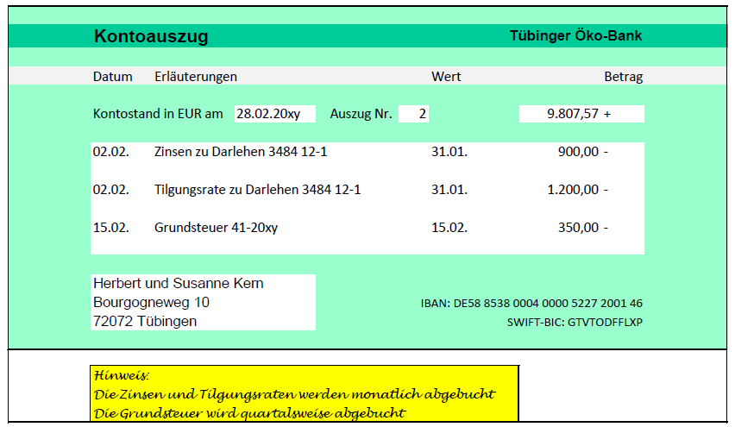

Hinweis: Der Kontoauszug ist als separate Datei beigefügt (WST-LF08-LS12-Kontoauszug.xlsx)

Anlage 7: Auszüge aus den Gesetzen

§ 21 EStG: Einkünfte aus Vermietung und Verpachtung

Ein Bild, das Muster, Quadrat, Pixel, Design enthält.

[www.gesetze-im-internet.de/estg/__21.html](http://www.gesetze-im-internet.de/estg/__21.html)

(Zugriff am 12.09.2024)

§ 255 HGB zum Begriff der Anschaffungs- bzw. Herstellungskosten

Ein Bild, das Muster, Quadrat, Pixel, Design enthält.

[www.gesetze-im-internet.de/hgb/__255.html](http://www.gesetze-im-internet.de/hgb/__255.html)  
(Zugriff am 12.09.2024)

§ 8 EStG: Einnahmenbegriff

Ein Bild, das Muster, Grafiken, Pixel, Design enthält.

[www.gesetze-im-internet.de/estg/__8.html](http://www.gesetze-im-internet.de/estg/__8.html)   
(Zugriff am 12.09.2024)

§ 9 EStG: Werbungskosten

Ein Bild, das Muster, Pixel, Design enthält.

[www.gesetze-im-internet.de/estg/__9.html](http://www.gesetze-im-internet.de/estg/__9.html)

(Zugriff am 12.09.2024)

§ 11 EStG: zeitliche Zuordnung

Ein Bild, das Muster, Pixel, Design enthält.

[www.gesetze-im-internet.de/estg/__11.html](http://www.gesetze-im-internet.de/estg/__11.html)

(Zugriff am 12.09.2024)

Anlage 8: Erklärvideo zur Zuordnung der Einnahmen bzw. Werbungskosten

Ein Bild, das Muster, Pixel, Design enthält.
[www.youtube.com/watch?v=Sg5MV5Cdrnw](http://www.youtube.com/watch?v=Sg5MV5Cdrnw)

(Zugriff am 12.09.2024)

Hinweis zum häuslichen Arbeitszimmer (Minute 11:22 f.):

Die Arbeitszimmerregelung wurde zwischenzeitlich geän­dert, es kann ein Pauschbetrag i. H. v. 1.260 EUR angesetzt werden.

Anlage 9: Informationen zu den Abschreibungssätzen bei Gebäuden im Privatvermögen

|  |  |
| --- | --- |
| **Abschreibungen für Gebäude im Privatvermögen**  [§ 7 Abs. 4 Nr. 2 EStG](https://www.gesetze-im-internet.de/estg/__7.html) | |
| **linearer Abschreibungssatz = 2 %**  bei Fertigstellung vor dem 01.01.1925: 2,5 %  bei Fertigstellung nach dem 31.12.2022: 3 % | Bemessungsgrundlage =  Anschaffungs- bzw. Herstellungskosten  des Gebäudes |
| Anschaffungs- bzw. Herstellungskosten des Gebäudes müssen von den Anschaffungskosten des Grundstücks getrennt werden.  Der Wert des Grundstücks steht normalerweise im Kaufvertrag oder er muss mit Hilfe von Boden­richtwerten der Gemeinde ermittelt werden.  Grunderwerbsteuern, Notarkosten u. a. müssen auf Grundstück und Gebäude aufgeteilt werden. | |

Anlage 10: Informationen zur Problematik der verbilligten Miete

Ein Bild, das Muster, Pixel enthält.

[www.finanzamt.bayern.de/Informationen/Steuerinfos/Zielgruppen/Haus_und_Grund/22-11-22_Merkblatt_verbilligte%20Vermietung.pdf](http://www.finanzamt.bayern.de/Informationen/Steuerinfos/Zielgruppen/Haus_und_Grund/22-11-22_Merkblatt_verbilligte%20Vermietung.pdf)

(Zugriff am 12.09.2024)

Anlage 11: Mietspiegelrechner der Stadt Tübingen

QR-Code 
Mietspiegel

[www.mietspiegel-tuebingen.de](https://www.mietspiegel-tuebingen.de/)

(Zugriff am 12.09.2024)

Didaktisch-methodische Hinweise

Auszug aus der Zielanalyse

|  |  |  |  |
| --- | --- | --- | --- |
| Zielanalyse | | Stand: August 2024 | |
| Beruf-Kurz | Ausbildungsberuf | | Zeitrichtwert |
| WST | Steuerfachangestellter/Steuerfachangestellte | | 120 |
| Lernfeld Nr. | Lernfeldbezeichnung | | Jahr |
| 08 | Gewinneinkünfte und weitere Überschusseinkünfte ermitteln | | 2 |
| Kernkompetenz | |
| **Die Schülerinnen und Schüler besitzen die Kompetenz, die Gewinneinkünfte und die weiteren Überschusseinkünfte zu ermitteln und die Einkommensteuer unter Berücksichtigung der Besonderheiten dieser Einkünfte zu berechnen.** | |
| Schule, Ort | | Lehrkräfteteam | |
|  | |  | |
| **Bildungsplan[1]** | | **Lernsituationen** | |

| kompetenzbasierte Ziele[2] | Titel der Lern­situation | Situation | Handlungs-  ergebnisse | Datenkranz[3] | Aufträge[4] | überfachliche  Kompetenzen | Hinweise | Zeit |
| --- | --- | --- | --- | --- | --- | --- | --- | --- |
| **„Die Lernfelder bauen spiralcurricular aufeinander auf. Dabei ist zu beachten, dass […] die in Lernfeld 8 zu erwerbenden Kompetenzen auf in Lernfeld 4 erwor­benen Kompetenzen aufbauen.“[5]** | | | | | | | | |
| Kanzleiprofil: Steuerkanzlei Lauber & Tanne Steuerberater PartGmbB  Die Steuerkanzlei führt eine Mandantenkartei, in der Daten ihrer Man­dantinnen und Mandanten gespeichert werden. Dort finden sich Infor­mationen zu MN08 bis MN12.  Rolle der SuS: Auszubildende bzw. Auszubildender der Steuerkanzlei | | | | Azubi = Auszubildende bzw. Auszubildender  LF = Lernfeld  LS = Lernsituation  MN = Mandant bzw. Mandantin  SuS = Schülerinnen und Schüler | | | | |
| […] | […] | […] | […] | […] | […] | […] | […] | […] |
| Die Schülerinnen und Schü­ler […] und **berechnen** die Ein­künfte unter Verwendung der steuerlichen Fachbegriffe ([…] *Zuordnung zum Gewin­nermitt­lungszeitraum*). Dabei korri­gie­ren sie den Gewinn unter Beachtung von nicht abzugs­fähigen Betriebsaus­gaben. Sie ermitteln die Summe der Ein­künfte und den Gesamtbetrag der Ein­künfte (*Freibetrag für Land- und Forstwirte*). Danach be­rechnen sie das Einkommen (*Verlustabzug, Vorsorgeauf­wendungen*). Sie ermitteln das zu versteuernde Einkom­men, die festzusetzende Ein­kom­mensteuer unter Benut­zung di­gitaler Berechnungs­hilfen und die sich nach Be­rücksich­tigung von Abzugs­beträgen er­ge­bende Einkom­mensteuernach­zahlung oder ‑erstattung. Im Hinblick auf das Mandantin­nen‑ und Mandanten-gespräch berei­ten sie die Steuerberech­nun­gen übersichtlich unter Be­rücksich­tigung der steuer­lichen Fach­begriffe auch un­ter Nutzung digitaler Medien auf. | […] | […] | […] | […] | […] | […] | […] | […] |
| **LS12 Ein­künfte aus Vermietung und Ver­pach­tung er­mitteln** | MN11 schickt eine E-Mail mit Fragen zu Einkünften aus Vermietung und Verpachtung  🡪 Azubi soll diese bearbeiten | Azubi-Hand­buch (erneut vervollständig­ter Steckbrief zu Einkünften aus Vermie­tung und Ver­pachtung)  Berechnung (Einkünfte aus Vermietung und Verpach­tung)  E-Mail-Antwort (Vorlage) | Kanzleiprofil mit Man­dantenkartei  E-Mail des Mandan­ten mit Fragen zu den Einkünften aus Vermietung und Verpachtung  Unterlagen von MN11 (Mandanten­kartei)  Azubi-Handbuch (Steckbrief zu den Einkünften aus Ver­mietung und Ver­pachtung) (LS03)  EStG  HGB  Erklärvideo zur Zu­ordnung der Ein­nahmen bzw. Werbungskosten  Informationen zu den Abschreibungs­sätzen bei Gebäu­den im Privat-vermögen  Link/Informationen zur Problema­tik der verbilligten Miete  Mietspiegelrechner | 1. Vervollständigen Sie im Azubi-Handbuch Ihren Steckbrief zu den Einkünften aus Vermietung und Verpachtung mit folgenden Einträ­gen:  * detailliertes Er­mittlungs­schema * Problematik der verbilligten Miete gemäß § 21 Abs. 2 EStG.  1. Berechnen Sie die Einkünfte aus Vermietung und Verpachtung für MN11. 2. Formulieren Sie eine E-Mail als Antwort an MN11, die Sie Ih­rer Vorgesetzten vorlegen können. | sich flexibel auf Situationen ein­stellen  Informationen be­schaffen  Informationen strukturieren  Zusammenhänge erkennen  methodengeleitet vorgehen  zuverlässig han­deln  sprachlich ange­messen kommu­nizieren  fachlich ange­messen kommu­nizieren | Lernsitua­tion liegt ausgear­beitet vor (exempla­risch)  Gesetzes­texte  §§ 8, 9, 11, 21 EStG  §255 HGB | 08 |
| […] | […] | […] | […] | […] | […] | […] | […] | […] |

| **Verlaufsplan** | | | | | | | |
| --- | --- | --- | --- | --- | --- | --- | --- |
| **Unter-richts-phase** | **Phase der vollständigen Handlung** | **Handeln** | | **Sozial-/ Aktionsform** | **Binnendifferen-zierung** | **Material, Medien** | **Hinweise** |
| **Schülerinnen und Schüler (SuS)** | **Lehrkraft (LK)** |
| Einstieg |  | bringen Vorwissen ein, diskutieren zum Ergebnis der Umfrage | führt Umfrage zur Meinung der SuS durch (Werbungs-kosten bei verbilligter Miete) | Plenum |  | Umfrage, ggf. digital |  |
| Erarbeitung | Informieren  *Was soll getan werden? Welche Aufträge ergeben sich aus dem problemhaltigen Ausgangssituation?* | erfassen und analysieren die Situation und die Aufträge | stellt sicher, dass alle die Situation und die Aufträge verstanden haben | Plenum |  | Kanzleiprofil (Mandanten-kartei)  Lernsituation |  |
| Planen  *Wie kann bei der Realisierung der Aufträge vorgegangen werden?* | planen ihr Vorgehen hinsichtlich:   * Aufbau des Ermittlungsschemas * Berechnung * Aufbau und Formulierung der E-Mail | berät/unterstützt bei Bedarf | **Think** – Pair –Share  (Einzelarbeit) |  |  |  |
| Entscheiden  *Welcher Arbeits-/ Lösungsweg wird gewählt? Welche Materialien etc. werden verwendet?* | entscheiden sich   * für die Struktur des Ermittlungsschemas * für das Vorgehen bei der Berechnung * für die Gestaltung der E-Mail | berät/unterstützt bei Bedarf | **Think** – Pair –Share  (Einzelarbeit) |  |  |  |
| Ausführen | * entwickeln ein Ermittlungsschema zur Berechnung der Einkünfte aus Vermietung und Verpachtung * führen eine Berechnung durch * formulieren eine E-Mail | berät/unterstützt bei Bedarf | **Think – Pair –**Share  (Einzelarbeit und Partner-arbeit) | gestufte Hilfe in Form einer Beispielrechnung zur AfA für leistungs-schwächere SuS  gestufte Hilfe in Form eines teilw. vorgegebenen Ermittlungs-schemas | Beispiel-rechnung  Ermittlungs-schema |  |
| Auswer-tung | Kontrollieren  *Wurden die Aufträge vollständig u. fachgerecht ausgeführt?* | stellen die Ergebnisse vor der Klasse vor  vergleichen die eigenen Ergebnisse mit den vorgestellten Ergebnissen  korrigieren und ergänzen die eigenen Ergebnisse | moderiert und hinterfragt  stellt sicher, dass alle die richtigen Ergebnisse haben | Think – Pair –**Share**  (Plenum) |  |  |  |
| Reflexion | Bewerten  *Was wurde gut gemacht? Was kann zukünftig besser gemacht werden?* | bewerten ihr eigenes Handeln innerhalb der vorliegenden Lern-situation, indem sie Satzanfänge ver-vollständigen | teilt Satzanfänge aus, erläutert Vorge-hensweise und Hintergrund | Einzel- oder Partnerarbeit |  | Satzanfänge | kann auch mündlich im Plenum durchgeführt werden |
| Vertiefung |  | bearbeiten Mandantenfall Ehepaar Eisen | berät/unterstützt | Partnerarbeit | gestufte Hilfe in Form eines teilw. vorgegebenen Berechnungs-schemas | Vertiefung (Lernsituation) |  |

Ergänzendes Material

Zum Einstieg:

Hier kann eine kurze (analoge oder digitale) Umfrage durchgeführt werden, um in eine einführende Diskussion einzusteigen und das Vorwissen der Schülerinnen und Schüler zu aktivieren.

Nachfolgend finden Sie eine digitale Variante der Umfrage, erstellt mit minnit-bw.de:

Umfrage Werbungskosten mit minnit-bw.de


Zu Auftrag 2 – binnendifferenzierte Variante

Für leistungsschwächere Schülerinnen und Schüler kann das nachfolgende vorausgefüllte Ermittlungsschema als gestufte Hilfe verwendet werden.

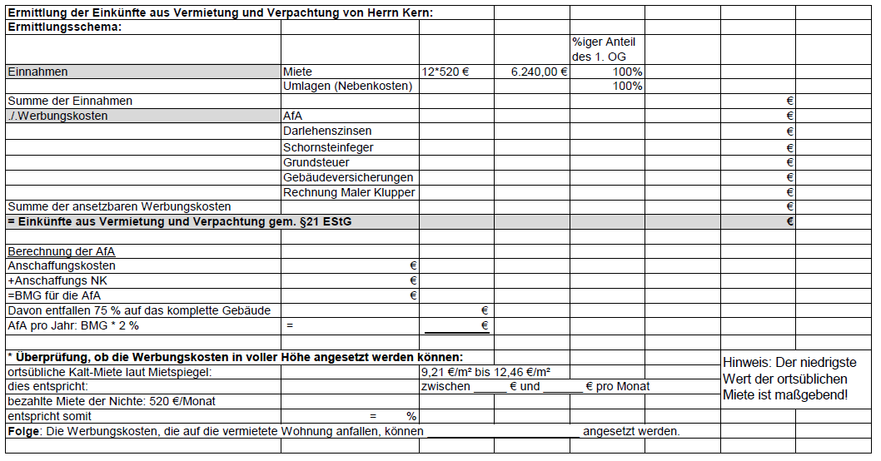

Hinweis: Das vorausgefüllte Ermittlungsschema ist als separate Datei beigefügt (WST-LF08-LS12-Auftrag_2_Lösung_und_gestufte_Hilfe.xlsx)

Zu Anlage 9 – binnendifferenzierte Hilfe

Für leistungsschwächere Schülerinnen und Schüler kann das folgende Beispiel als Hilfe genutzt werden. Die SuS erkennen an diesem Beispiel das Vorgehen und können es auf die vorliegende Situation übertragen.

**Beispiel zur Abschreibung für Gebäude im Privatvermögen:**

Eine Eigentumswohnung wird zum 01.01.2003 als Vermietungsobjekt angeschafft.

Der Kaufpreis laut Notarvertrag beträgt 300.000,00 EUR.

Auf den Grund und Boden entfallen laut Kaufvertrag 60 %.

Für Grunderwerbsteuer, Notar- und Maklerkosten müssen insgesamt 28.500,00 EUR aufgewendet werden.

**Lösung:**

Kaufpreis 300.000,00 EUR

+ Anschaffungsnebenkosten 28.500,00 EUR

= Anschaffungskosten 328.500,00 EUR

Davon entfallen auf die Eigentumswohnung 40 % = 131.400,00 EUR

Die 131.400,00 EUR sind die Bemessungsgrundlage zur Berechnung der AfA.

Da die Eigentumswohnung nach dem 01.01.1925 und vor dem 01.01.2023 angeschafft wurde, beträgt der AfA-Satz pro Jahr 2 %

BMG * AfA-Satz: 131.400,00 EUR * 2 % = 2.628,00 EUR

**Die AfA, welche als Werbungskosten abgesetzt werden kann, beträgt pro Jahr 2.628,00 EUR.**

**Reflexionsmöglichkeit für die Phase des Bewertens im Rahmen der vollständigen Handlung**

Arbeiten mit Satzanfängen (verbal oder schriftlich):

Die Lehrkraft gibt Satzanfänge vor, die von den Schülerinnen und Schülern vervollständigt werden müssen. Alternativ wählen die Schülerinnen und Schüler eine bestimmte Anzahl aus vorgegebenen Satzanfängen aus und vervollständigen diese.

*Alternative: Sobald die Schülerinnen und Schüler mit dem Instrument vertraut sind, können sie die Satzanfänge auch selbst vorbereiten oder entscheiden, wie viele der von der Lehrkraft vorgegebenen Satzanfänge vervollständigt werden sollen.*

**Beispiele für Satzanfänge für die Reflexion**

Es war schwierig, …

Es war leicht, …

Es war anstrengend, …

Es war gut, …

Es war …

Es ist mir schwergefallen …

Es ist mir leichtgefallen …

Quelle: Moodle-Kurs „Berufsfachliche Kompetenz – Berufsschule“, (Ministerium für Kultus, Jugend und Sport Baden-Württemberg, Referat 42, Februar 2023, CC BY NC 4.0), (Zugriff am 15.05.2024)

|  |  |
| --- | --- |
| WST-LF08-LS12 | Einkünfte aus Vermietung und Verpachtung ermitteln – Vertiefung |

**Situation**

Nachdem Sie zügig und erfolgreich die Anfrage der Familie Kern bearbeitet haben, ist Ihre Vorgesetze sehr zufrieden mit Ihnen und gibt Ihnen einen weiteren Mandantenfall zu Einkünften aus Vermietung und Verpachtung.

Das Ehepaar Eisen hat mit notariellem Kaufvertrag am 01.07.2023 ein Mehrfamilienhaus in Stuttgart (Baujahr 2003) gekauft. Ab diesem Zeitpunkt sind auch der Nutzen und die Lasten auf das Ehepaar Eisen übergegangen.

Ihre Vorgesetzte hat Ihnen hierzu eine E-Mail gesendet (Anlage 1 bis Anlage 3).

**Auftrag**

Berechnen Sie die Einkünfte aus Vermietung und Verpachtung für den Veranlagungszeitraum 2023 für Lukas und Mareike Eisen.

**Datenkranz**

Anlage 1: E-Mail

| Von: | info@LaubTan.de |
| --- | --- |
| An: | Azubi@LaubTan.de |
| Cc: |  |
| Betreff: | Informationen Ehepaar Eisen |
| Lieber Auszubildender, liebe Auszubildende,  nachfolgend sende ich Ihnen meine Notizen aus dem gestrigen Gespräch mit den neuen Mandanten Lukas und Mareike Eisen zum Erwerb und zur Nutzung ihres Mehrfamilienhauses.  Außerdem habe ich Ihnen die Übersicht der Auslagen des Ehepaars aus 2023 angefügt. Bitte bei der Berechnung berücksichtigen.  Viel Erfolg bei der Bearbeitung. Bei Rückfragen bitte melden.  Viele Grüße  Susanne Lauber | |
| Anhang | Gesprächsnotiz; Übersicht Auslagen |

**Anlage 2: Gesprächsnotiz**

| **Gesprächsnotiz** | | Handschlag SilhouetteLauber & Tanne |
| --- | --- | --- |
| Datum: xx.xx.2024 | Uhrzeit: 14:30 Uhr | |
| Gespräch mit: Ehepaar Eisen | Erfasst von: LAUB | |
| Anlass: Einkünfte Vermietung/Verpachtung Mehrfamilienhaus | | |
| Infos Erwerb und Nutzung Mehrfamilienhaus:   * Lukas und Mareike Eisen haben jeweils einen Eigentumsanteil von 50 %. * Der Kaufpreis gemäß Kaufvertrag beträgt 750.000,00 EUR, wovon 250.000,00 EUR auf den Wert des Grund und Bodens entfallen. * Die 3 Wohnungen im Erdgeschoss, im 1. Obergeschoss und im 2. Obergeschoss sind gleich groß. Die Wohnfläche beträgt jeweils 150 m². * Die Wohnung im Erdgeschoss hat das Ehepaar Mareike Eisens Bruder Roman seit dem 1.7.2023 unentgeltlich überlassen. * Die Wohnung im 1. Obergeschoss ist ab dem selben Zeitpunkt für monatlich 1.000,00 EUR an fremde Mieter vermietet. An Nebenkosten haben die Mieter 120,00 EUR pro Monat bezahlt. Die ortsübliche Miete beträgt 1.200,00 EUR. * Die Wohnung im 2. Obergeschoss bewohnt das Ehepaar Eisen selbst. * Das Ehepaar Eisen hat das Dachgeschoss für 50.000,00 EUR ausbauen lassen. Die Größe der entstandenen Wohnung beträgt 50 m². Ab dem 01.11.2023 ist die Wohnung zu einer Miete von 300,00 EUR zzgl. 70,00 EUR Nebenkosen pro Monat vermietet worden. Hier beträgt die ortsübliche Miete 330,00 EUR. | | |

**Anlage 3: Übersicht Auslagen Ehepaar Eisen im Jahr 2023**

|  | |  |
| --- | --- | --- |
| Grunderwerbsteuer | | 41.250,00 EUR |
| Notarkosten für die Beurkundung des Kaufvertrages | | 2.600,00 EUR  (+19 % USt) |
| Notarkosten für die Grundschuldbestellung | | 714,00 EUR |
| Grundbuchkosten für die Eigentumsumschreibung | | 560,00 EUR |
| Grundbuchkosten für die Eintragung der Grundschuld | | 300,00 EUR |
| Zur Finanzierung hat das Ehepaar Eisen ab dem 01.07.2023 ein Darlehen in Höhe von 500.000,00 EUR aufgenommen.  Das Darlehen ist bis 31.12.2024 tilgungsfrei.  Der Zinssatz beträgt 4,5 % p.a. | |  |
| Dachreparaturkosten (Das Ehepaar Eisen will die Kosten  gem. § 82b EStDV auf 3 Jahre verteilen.) | 21.000,00 EUR | |
| Generalüberholung der veralteten Heizungsanlage  (Einbau eines neuen Kessels, Erneuerung des Rohrsystems; die Hälfte des Betrages bezahlt das Ehepaar Eisen im Dezember 2023, die andere Hälfte im März 2024.) | 20.000,00 EUR | |
| Instandsetzung der sanitären Anlagen im Erdgeschoss | 3.500,00 EUR | |
| Instandsetzung der sanitären Anlagen im 1. Obergeschoss | 10.500,00 EUR | |
| sonstige Aufwendungen (Wasser, Grundsteuer etc.) | 9.000,00 EUR | |

**Anlage 4: Auszug Fachartikel**

Bei den Einkünften aus Vermietung und Verpachtung gemäß § 21 EStG kommt es häufig zu Missverständnissen in Bezug auf die ansetzbaren Werbungskosten.

In diesem kurzen Beitrag wollen wir darüber informieren und Klarheit geben.

Man muss grundsätzlich zwischen Herstellungskosten und Erhaltungsaufwendungen unterscheiden.

Zu den **Herstellungskosten** zählen alle Aufwendungen, die im Zusammenhang mit der Errichtung eines Gebäudes stehen. Falls Sie ein Gebäude erwerben, so sind die Anschaffungskosten für das Gebäude ebenso Herstellungskosten. Auch Kosten, die im Zusammenhang mit dem Erwerb eines Gebäudes stehen, zählen als Anschaffungskosten. Dazu zählen z. B. die Kosten für einen Makler, die Gebühren und Kosten für den Notar bzgl. des Eigentumserwerbs.

Die Herstellungskosten sind nicht im Jahr des Aufwands komplett abzugsfähig. Sie werden Bestandteil der Bemessungsgrundlage für die Abschreibung und werden somit über die Laufzeit des Gebäudes verteilt als Aufwand erfasst. Allerdings besteht die Bemessungsgrundlage nur aus den anteiligen Kosten für die Anschaffung des Gebäudes. Der Anteil des Grund und Bodens bleibt unberücksichtigt.

Im Gegensatz dazu sind **Erhaltungsaufwendungen** grundsätzlich im Jahr des Aufwands in voller Höhe als Werbungskosten ansetzbar. Zu den Erhaltungsaufwendungen zählt grundsätzlich jeder Reparaturaufwand an dem Gebäude. Gemäß § 82 b EStDV können größere Erhaltungsaufwendungen zeitlich aufgeteilt werden (2 bis 5 Jahre).

Wenn Erhaltungsaufwendungen in den ersten drei Jahren nach Anschaffung anfallen und 15 % der Anschaffungskosten übersteigen, so sind sie jedoch den Herstellungskosten als anschaffungsnahe Herstellungskosten zuzurechnen.

Lösungshinweis

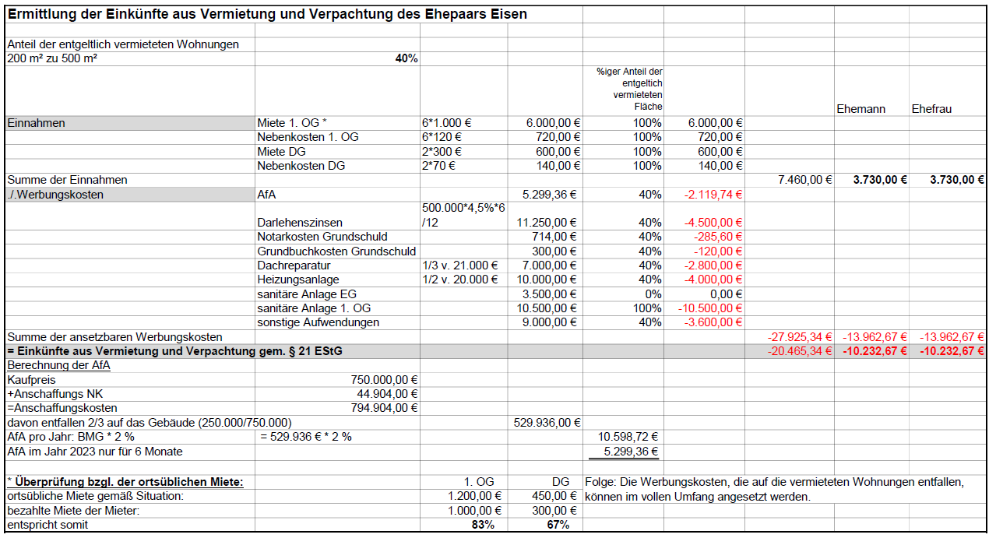

Hinweis: Die Berechnung ist als separate Datei beigefügt (WST-LF08-LS12-Vertiefung_Lösung_und_gestufte_Hilfe.xlsx)

Gestufte Hilfe zur Vertiefung: teilweise vorgegebenes Berechnungsschema

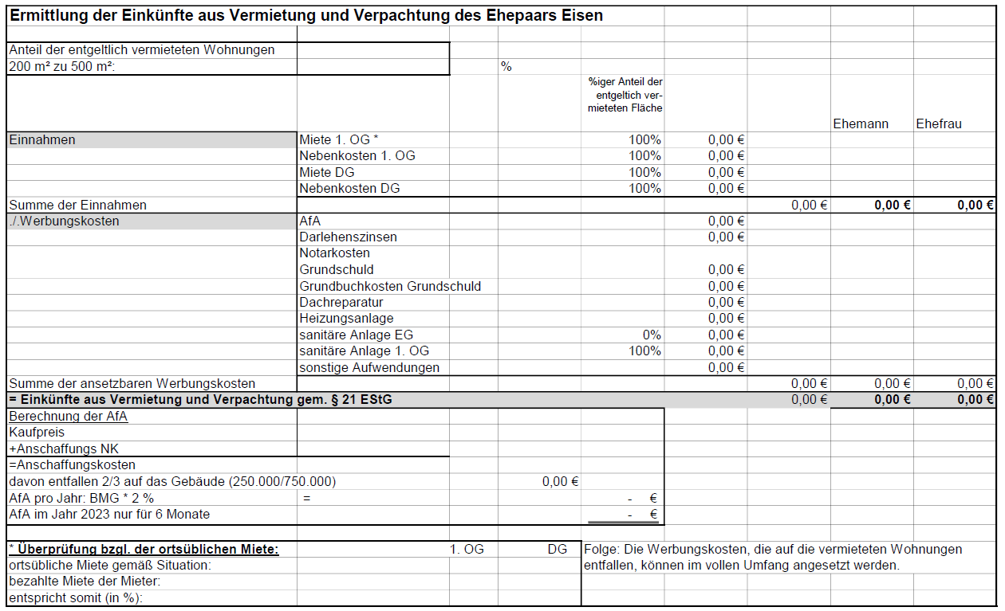  
Hinweis: Die gestufte Hilfe ist als separate Datei beigefügt (WST-LF08-LS12-Vertiefung_Lösung_und_gestufte_Hilfe.xlsx)

1. Ministerium für Kultus, Jugend und Sport Baden-Württemberg (Herausgeber): Bildungsplan für die Berufsschule, Steuerfachangestellter/Steuerfachangestellte (2022)
2. Die in den kompetenzbasierten Zielen des Bildungsplans grau hervorgehobenen Passagen werden mehrfach aufgeführt.
3. Zur Bearbeitung der Aufträge notwendige Informationen
4. Aufträge beginnen mit einem Operator (siehe Operatorenliste der Koordinierungsstelle für Abschlussprüfungen von Berufsschule und Wirtschaft), enthalten jeweils nur einen Operator und führen zu dem in der vorigen Spalte aufgeführten betrieblichen Handlungsergebnis.
5. Ministerium für Kultus, Jugend und Sport Baden-Württemberg (Herausgeber): Bildungsplan für die Berufsschule, Steuerfachangestellter/Steuerfachangestellte (2022), Teil IV Berufsbezogene Vorbemerkungen.